四校数学结伴行，同题异构亮风采
【来源】 北环中学 | 【生效时间】 2010-6-1 | 【点击数】 11
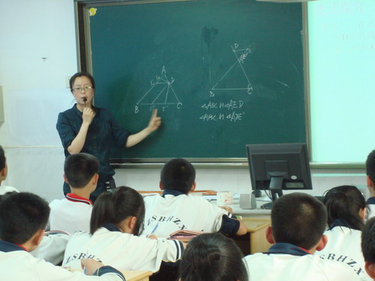
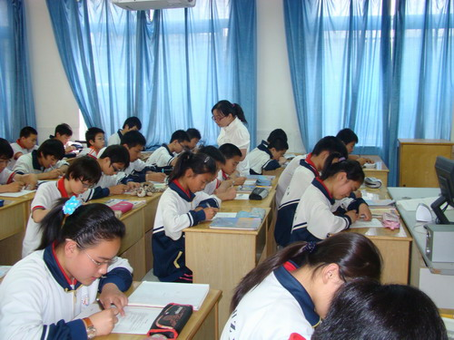

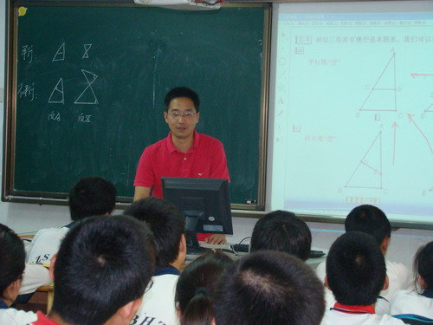
近日，来自常州外国语学校、常州市朝阳中学、常州市同济中学的数学教师共聚北环中学多媒体教室，探索相似三角形知识应用的范围、应用的层次和应用的方法，感受不同的教学风格，寻找适合初中学生学习几何的有效学习方式。活动由同济中学刘傲艳老师、朝阳中学陆筱磊老师、外国语学校周一花老师、北环中学邹浩芳老师分别开设题为“相似三角形的应用”（八年级）研究课，四位教师精彩的教学设计、灵活的教学机智得到市兼职教研员诸建刚和到场老师的一致肯定和称赞。
刘傲艳老师抓住相似三角形两个最基本的图形，先进行变式训练，然后又设置不同的情境进行应用，让学生感觉到万变不离其宗，她表情丰富，充满自信和活力，以很强的课堂驾驭能力首先结束活动的第一节课，课后许多学生说：这个老师亲和力好强，我们一节课的收获很大。
陆筱磊老师以亲切自然的教学语言和生动有趣的多媒体很快地让学生与自己融为一体，学生都愿意暴露自己的真实想法与思维过程，课堂上不断闪现思维的火化和师生之间激烈的碰撞，师生之间毫无陌生感，仿佛早有预约，课堂充满生机，不知不觉45 分钟过去了，学生们还沉浸在探索成功的喜悦中，陆筱磊老师不愧为一位智慧型教师。
周一花老师以相似三角形与函数的联系为线索，把看似毫无关联的四道数学问题巧妙地串联在一起，可谓是环环相扣、浅入深出。她不仅为寻找解解题方法而分析题目，而且能针对学生发展的需要和学生共同经历一次思维的历练。在她的精心设计和智慧性的启发下，学生很好地解决了平时几乎连想都不敢想的“难题”。获得了成功的喜悦，她的这节课为“如何在八年级几何教学中渗透函数思想”提供了范本。
邹浩芳老师以精湛的多媒体技术演绎了相似三角形基本图形产生的过程和应用的方法，学生都感到印象深刻。
夜幕降临时，参加活动的教师还久久不愿离开，大家认为这样的活动贴近教学实际、有味有效。
四校数学教师以自己的智慧谱写了一曲难忘的合作共赢之歌。（诸建刚）

